先用bp抓包，随便输入发现是post

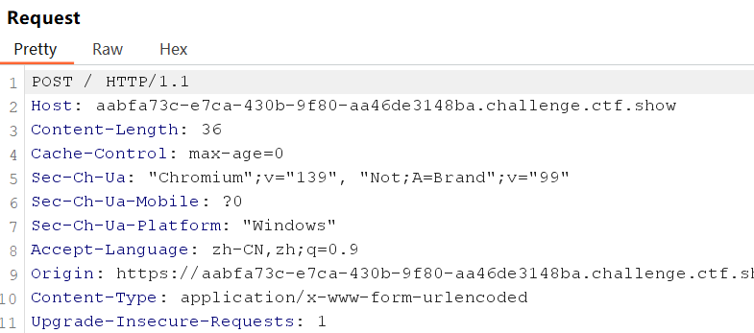

使用万能密码

Admin’ or 1=1#

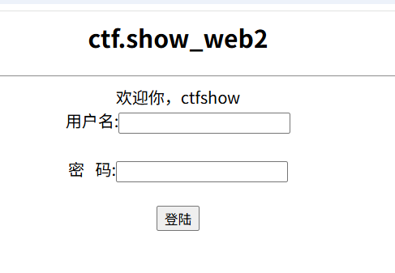

使用sqlmap注入，查询数据库名

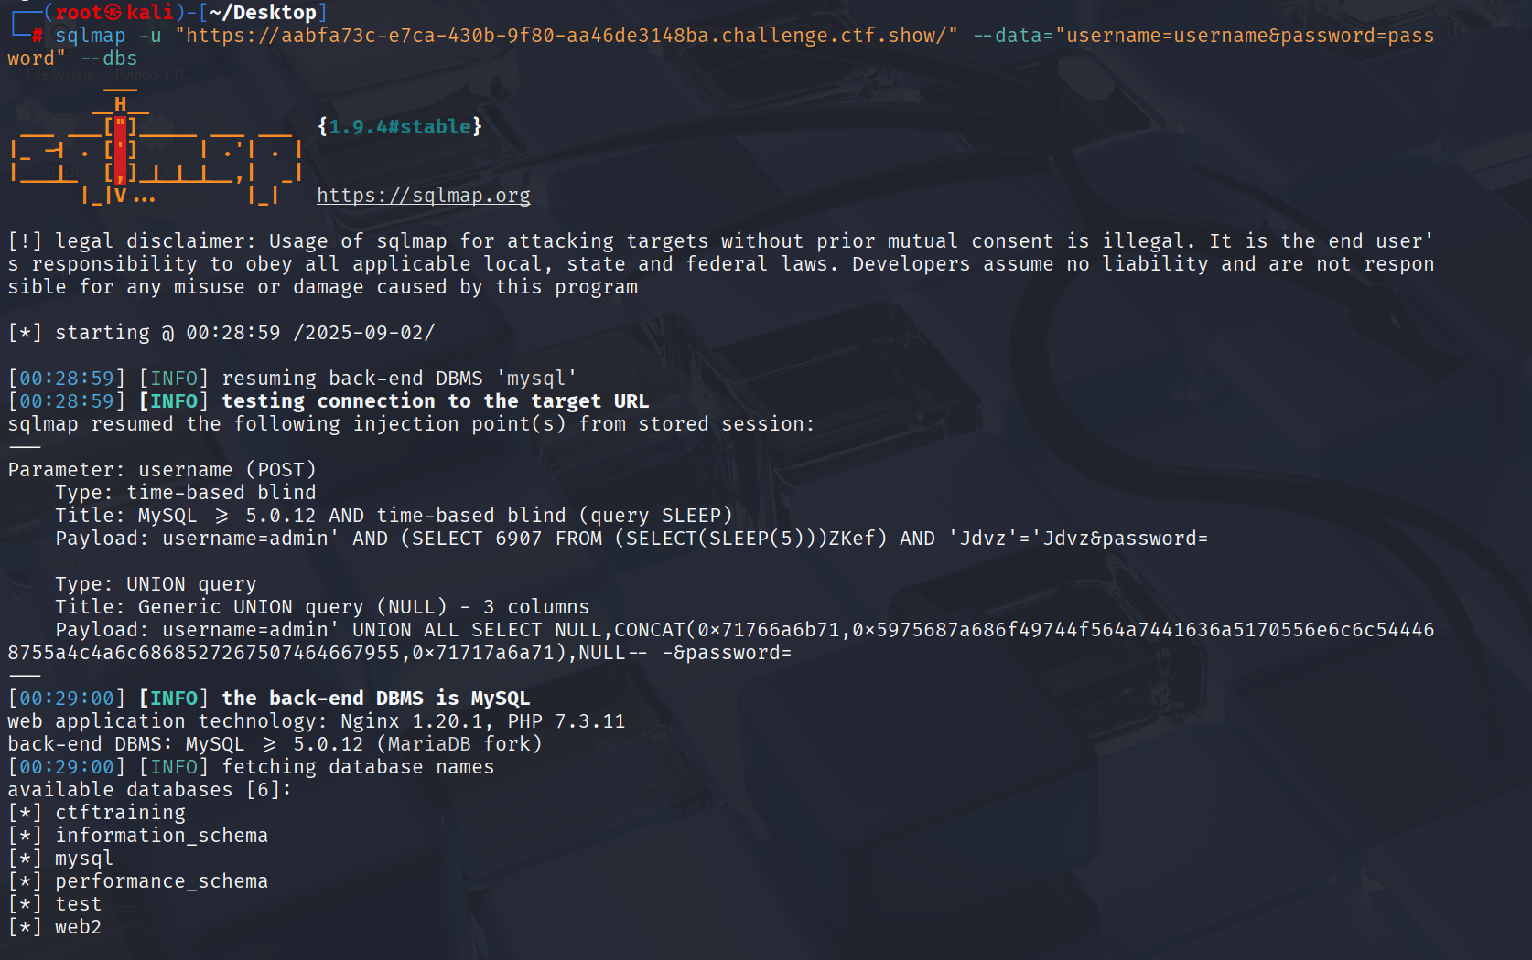

发现数据库，注意第一个是障眼法，不是的

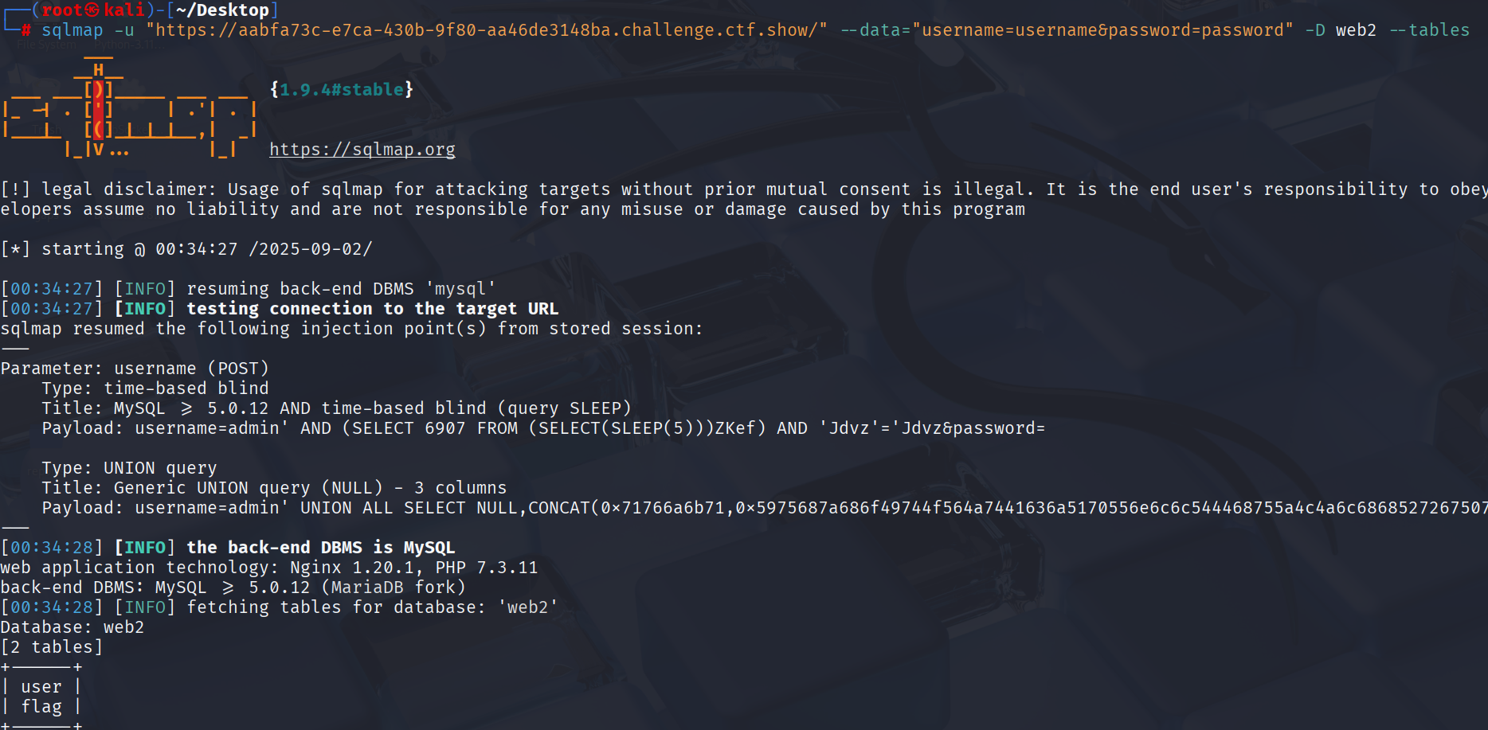

查询表

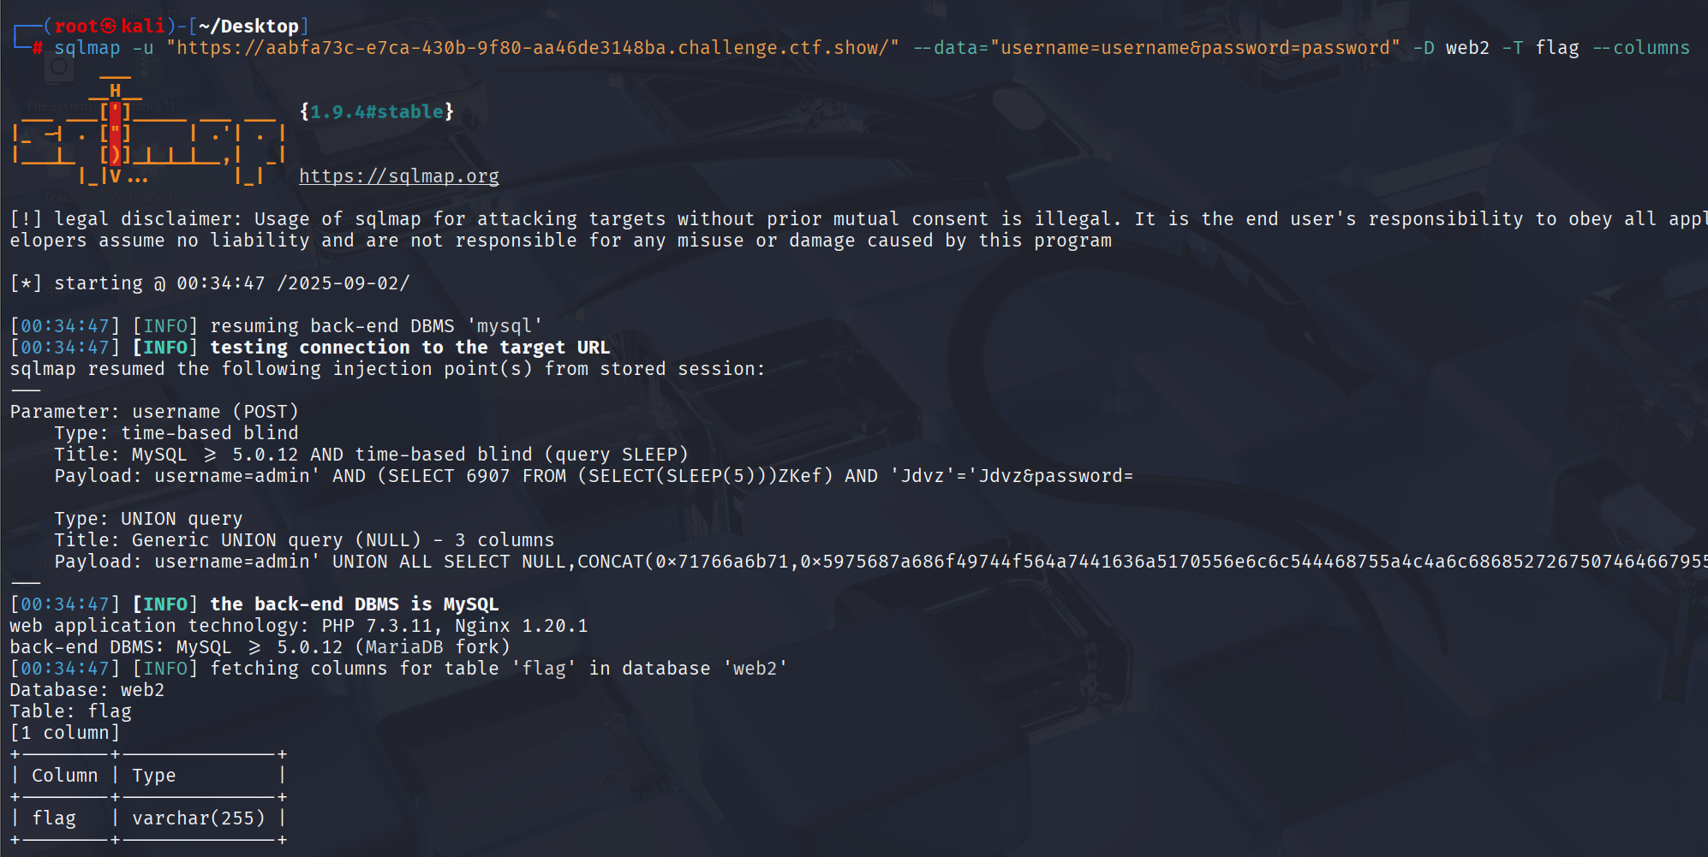

查询字段

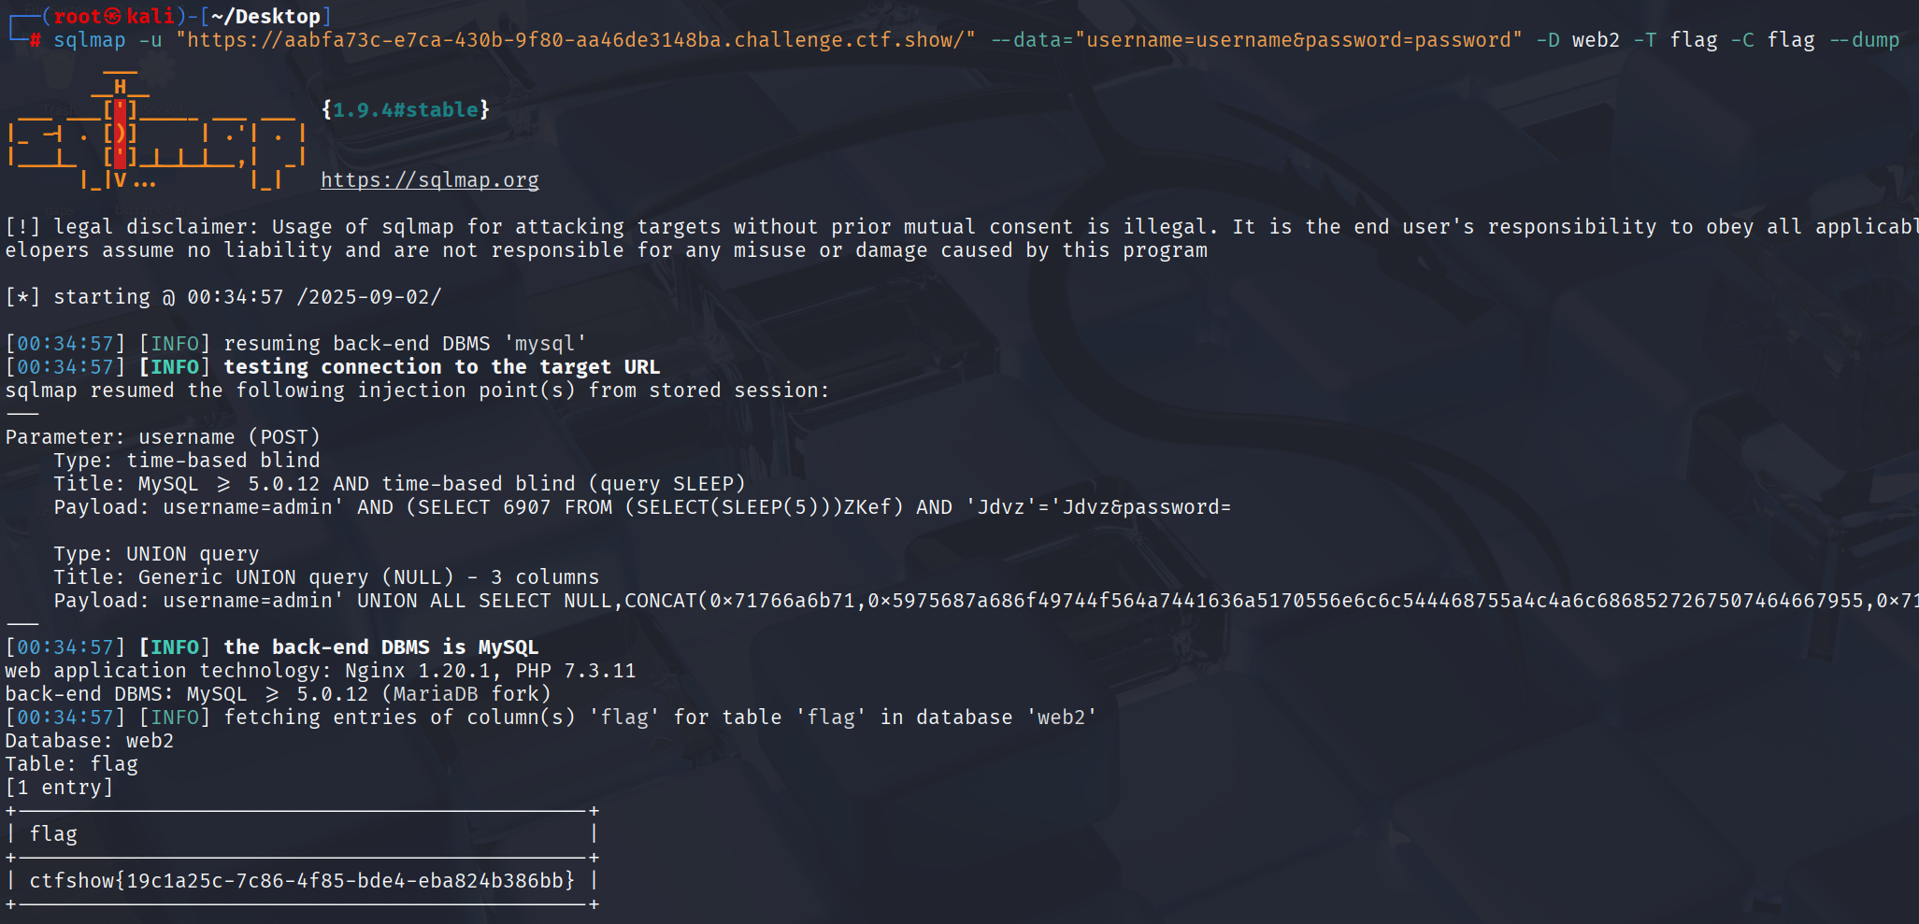

发现flag

~~ctfshow{19c1a25c-7c86-4f85-bde4-eba824b386bb}~~

flag不唯一